实验三：小波变换—图像融合与信号去噪

1、实验目的
（1）理解图像融合技术：通过小波变换实现多图像的信息融合，了解融合规则对图像清晰度和细节保留的影响
（2）学习小波变换的基本原理，理解小波变换在信号时频分析中的应用。
（3）通过实验掌握在MATLAB中使用小波函数对不同类型信号进行分解、重构及去噪的方法。
（4）探索不同小波函数及分解层数对信号处理效果（信噪比）的影响，找出优化的组合。

2、实验原理
2.1 小波变化
小波变换（wavelet transform）是一种变换分析方法，它继承和发展了短时傅立叶变换局部化的思想，同时又克服了窗口大小不随频率变化等缺点，能够提供一个随频率改变的“时间-频率”窗口，是进行信号时频分析和处理的理想工具。
它的主要特点是通过变换能够充分突出问题某些方面的特征，能对时间（空间）频率的局部化分析，通过伸缩平移运算对信号（函数)逐步进行多尺度细化，最终达到高频处时间细分，低频处频率细分，能自动适应时频信号分析的要求，从而可聚焦到信号的任意细节，解决了Fourier变换的困难问题，成为继变换以来在科学方法上的重大突破。
与傅里叶变换相比，小波做的改变就在于，将无限长的三角函数基换成了有限长的会衰减的小波基，如图2-1所示。
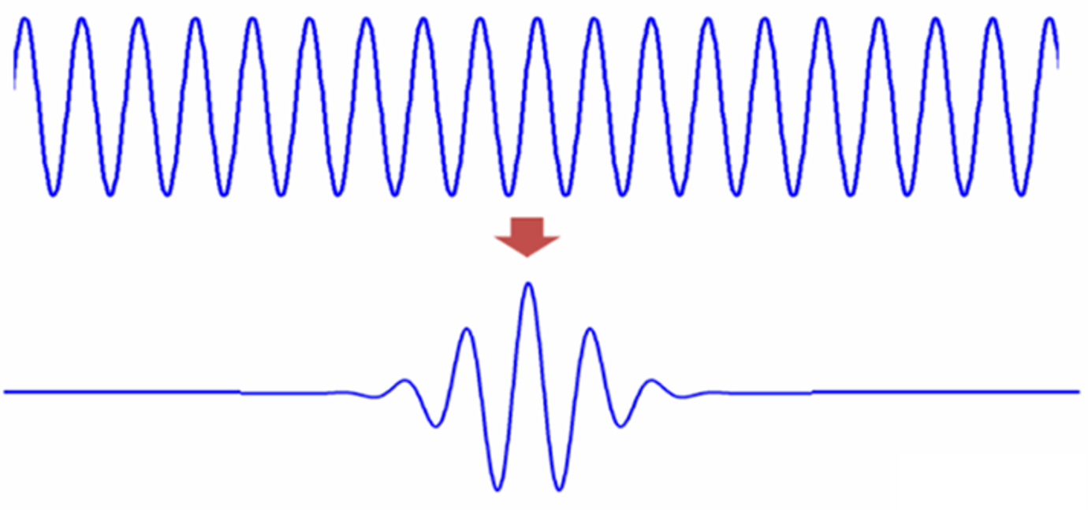
图2-1 小波基
小波变换的公式如下：
$$WT\left(a, τ\right)=\frac{1}{\sqrt{a}}\int_{-∞}^{+∞}{f\left(t\right)*ψ\left(\frac{t-τ}{a}\right)dt}$$
从公式可以看出，不同于傅里叶变换，变量只有频率$ω$，小波变换有两个变量：尺度$a$（scale）和平移量$τ$（translation）。尺度$a$控制小波函数的伸缩，平移量$τ$控制小波函数的平移。尺度$a$就对应于频率（反比），平移量$τ$就对应于时间。
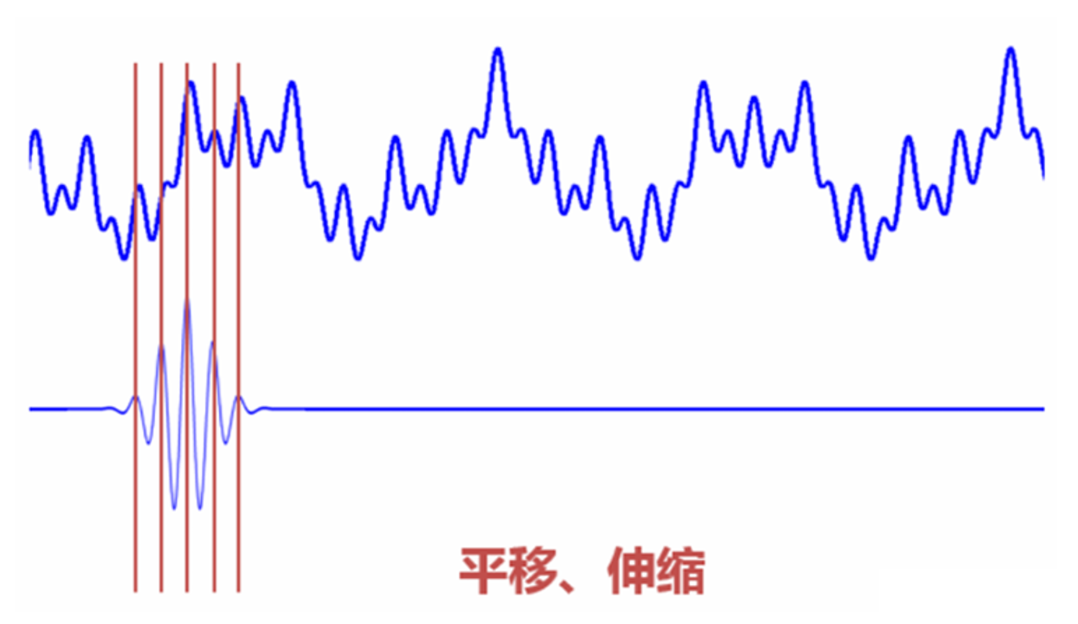
图2-2 小波基的平移与伸缩
2.2 离散小波变换
离散小波变换DWT是一组滤波器。在实际应用中，离散小波变换总是被当作滤波器使用。这意味着它被实现为高通滤波器和低通滤波器的级联。这是因为滤波器组是一种非常有效的方法，将一个信号分解成几个子频带。
举个例子，假设我们有一个频率高达1000Hz的信号。在第一个阶段，我们把信号分成低频部分和高频部分，即0-500Hz和500 1000Hz。在第二阶段，我们取低频部分，再次将其分为两部分:0-250Hz和250-500Hz。在第三阶段，我们将0-250赫兹的部分分为0-125Hz的部分和125-250Hz的部分。这种情况会一直持续下去，直到我们达到了所需的精化水平，或者直到我们的样本耗尽为止。
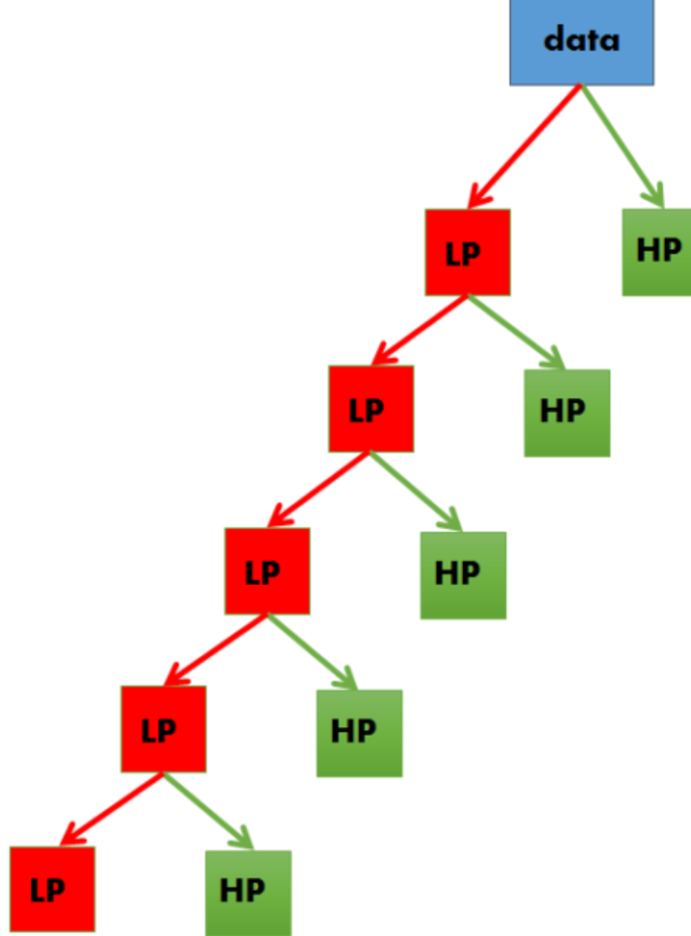
图2-3 频率划分模式图
2.3 信噪比（SNR）
信噪比用于衡量信号中有效信息与噪声之间的比例，可以表达为：
$$SNR=10\log_{10}{(\frac{P_{signal}}{P_{noise}})}$$
信噪比的单位是分贝（dB），较高的信噪比意味着信号质量较好，去噪算法能够更好地抑制噪声。
2.4 Matlab中小波变换函数的类型
链接：https://ww2.mathworks.cn/help/wavelet/ref/wfilters.html
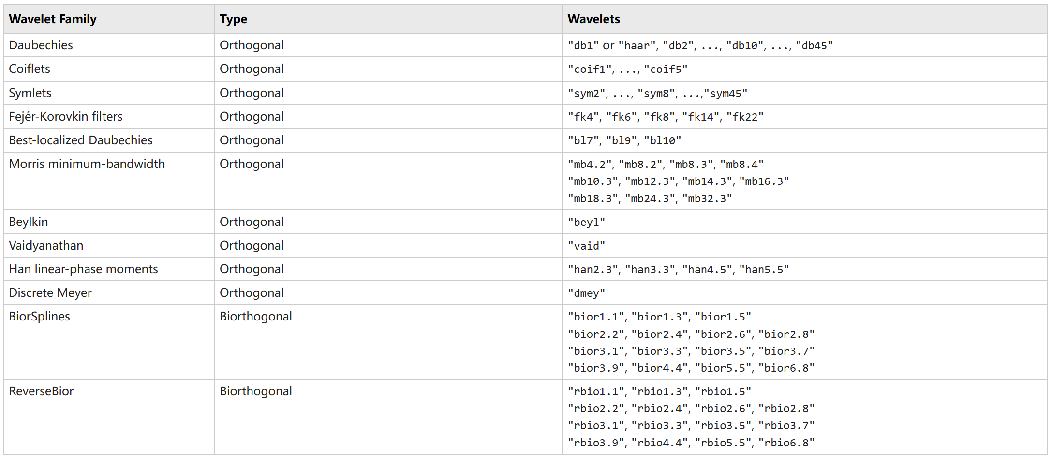
图2-4 Matlab工具箱中的小波变换函数
2.5 小波族子类的分类
在每个小波族中，可以有许多不同的小波子类别属于这个族。可以通过系数的数量和分解的级别来区分小波的不同子类别。
下面我们以一个称为“Daubechies（db）”族为例来研究查看其子类。
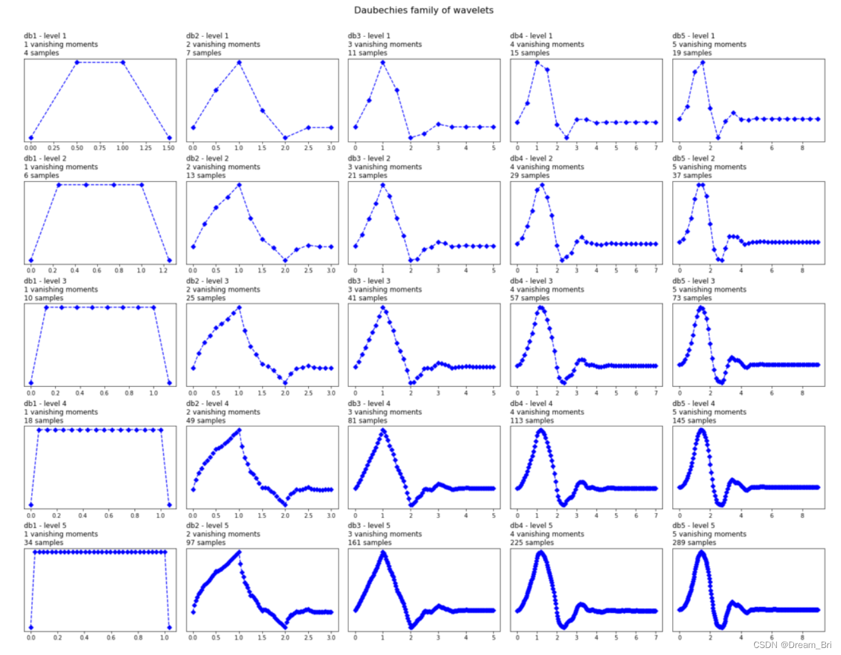
图2-5 Daubechies族的子类
上图是多贝西小波族关于阶数的分类情况，从第一列到第五列，分别对应着db1到db5，当然在此我们用的Daubechies小波可以高达20阶，在此用5阶来进行研究和说明。
所用的阶数表示消失力矩的个数，因此db3有3个消失力矩，db5有5个消失力矩。消失力矩的个数与小波的逼近阶数和平滑度有关。如果一个小波有$p$个消失矩，那么它就可以近似为$p-1$次多项式。根据上图可以看出，随着消失力矩阶数的增加，小波的多项式阶数也增加，小波变得更加平滑。
在Matlab中，当选择小波时，我们还可以定义分解的级别，随着分解级数的增加，信号被分解为更低频的成分，细节更加丰富，但噪声可能更明显。
2.6 wfusimg函数的使用
在任务一，我们将利用MATLAB中提供的实现图像融合的函数wfusimg来实现简单的图像整合。函数的调用格式为:
XFUS=wfusimg(X1,X2,WNAME,LEVEL,AFUSMETH,DFUSMETH):返回两个源图像X1和X2融合后的图像XFUS。其中,X1和X2的大小相等,参数 WNAME表示分解的小波函数,LEVEL表示对源函数X1和X2进行小波分解的层数,AFUSMETH 和DFUSMETH表示对源图像低频分量和高频分量进行融合的方法。融合规则可以是max、min、mean、img1、img2 和rand,对应的低频或高频融合规则为取最大值、最小值、均值、第一幅图像像素、第二幅图像像素、随机选择。
AFUSMETH参数控制的是图像的低频部分（即通过小波变换得到的近似部分）的融合方法。低频部分包含了图像的大尺度特征，例如背景、轮廓、光照变化等。低频部分融合的目的是决定在不同输入图像之间如何融合这些大尺度特征。
DFUSMETH参数控制的是图像的高频部分（即通过小波变换得到的细节部分）的融合方法。高频部分包含了图像中的细节信息，如边缘、纹理、噪声等。高频部分的融合方法决定了如何处理这些细节特征，以确保融合后的图像在细节部分既不失真也不过于模糊。

对六个常见的融合规则max、min、mean、img1、img2、rand的详细解释：
1.max
含义：选择两幅图像中对应位置的最大值。
- 用于保留图像中较强的特征。
- 在低频部分使用时，通常能保留更明显的轮廓和主要结构；
- 在高频部分使用时，有助于保留图像的尖锐边缘和强细节
2. min
含义：选择两幅图像中对应位置的最小值。
- 适用于希望忽略图像中不明显或不重要特征的场景。
- 在低频部分使用时，可以平滑图像，减少背景的变化；
- 在高频部分使用时，可能会减少细节和边缘强度，得到较为模糊的结果。
3. mean
含义：取两幅图像对应位置的平均值。
- 适用于希望平衡两幅图像特征的场景。既能保持两幅图像的整体信息，也不会过分突出某一部分。
- 在低频部分使用时，可以平滑融合，适合在细节和轮廓都重要的情况下使用；
- 在高频部分使用时，有助于避免细节失真，同时保留适度的边缘。
4. imag1
含义：直接使用图像1的对应位置的值，不进行融合。
- 在融合时完全保留图像X1的低频或高频部分。
- 当你认为某幅图像在某些区域的特征较为突出或更符合需求时，可以选择该图像的值。
5. rand
含义：随机选择两幅图像中的一个值。
- 用于实验或测试，或者在某些图像融合应用中需要引入随机性。
- 在低频和高频部分使用时，能产生不确定性的融合效果，有时用于生成不同的样本或分析图像融合算法的鲁棒性。

3、实验内容
本实验通过wfusimg完成图像融合实验，用两张模糊图片合成一张清晰图片；加载不同类型的信号（正弦波、方波、三角波），利用小波变换方法对信号进行分解与重构，探索不同小波函数（如db1、db2、sym2等）及分解层数对信号去噪效果的影响。通过计算去噪后信号的信噪比（SNR），分析并找出满足特定信噪比要求的最优小波函数类型和分解层数，同时比较不同信号类型在小波去噪中的表现。

4、实验步骤
①任务一（图像融合实验）
利用小波变换将两个糊涂图融合成一张清晰的图片
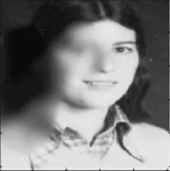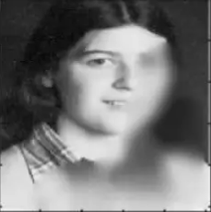
预期结果：
一张清晰的人脸
clc;
clear all;
clf;
% 加载 模糊图1.jpg 图片并转换为灰度图像
P1 = imread('模糊图1.jpg');
X1 = rgb2gray(P1); % 将彩色图像转换为灰度图像

% 加载 模糊图2.jpg 图片并转换为灰度图像
P2 = imread('模糊图2.jpg');
X2 = rgb2gray(P2); % 将彩色图像转换为灰度图像
%基于小波分解的图像融合
XFUS=***********
subplot(1,3,1);imshow(X1);
axis square;
title('模糊图1');
subplot(1,3,2);imshow(X2);
axis square;
title('模糊图2');
subplot(1,3,3);imshow(uint8(XFUS));
axis square;
title('恢复后图像');

②任务二（正弦、方波、三角波去噪实验）
【1】正弦波实验（找出信噪比最大时对应的小波函数类型和分解的层数）
clc;
clear all;
clf;
% 加载信号
load sin.mat;%加载方波信号: load square.mat; 加载三角波信号：load triangle.mat;

% 使用db1对信号进行小波变换2层分解
[c, l] = wavedec(e1,2, "db1");%分解层数请选择1~6
%可选小波函数类型'db1', 'db2','sym2','mb4.2','mb8.2','bior1.1', 'coif1', 'coif2', 'coif3','han2.3'

% 提取第2层低频图像实现信号去噪
image1 = wrcoef('a', c, l,"db1",2);
%绘制原始信号
subplot(3, 1, 1);
plot(e0);
title('原始信号');
%绘制带噪信号
subplot(3, 1, 2);
plot(e1);
title('带噪信号');
%绘制重构信号
subplot(3, 1, 3);
plot(image1);
title('重构信号');

% 计算信噪比
signal_power_db4 = sum(e0.^2); % 信号功率
noise_power_db4 = sum((image1 - e0).^2); % 噪声功率
snr_db4 = 10 * log10(signal_power_db4 / noise_power_db4);
fprintf('去噪信号的信噪比: %.2f dB\n', snr_db4);

【2】方波实验（找出信噪比最大时对应的小波函数类型和分解的层数）
【3】三角波实验（找出信噪比最大时对应的小波函数类型和分解的层数）

提交文件：

见实验三报告样例
注意:将Word以学号-姓名为文件名，于12.1晚23：00前提交给学习委员

5、实验结果

任务一：
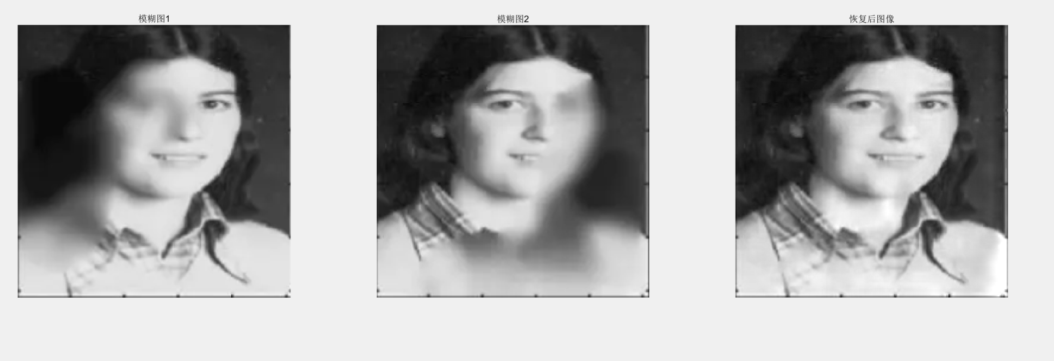
任务二：
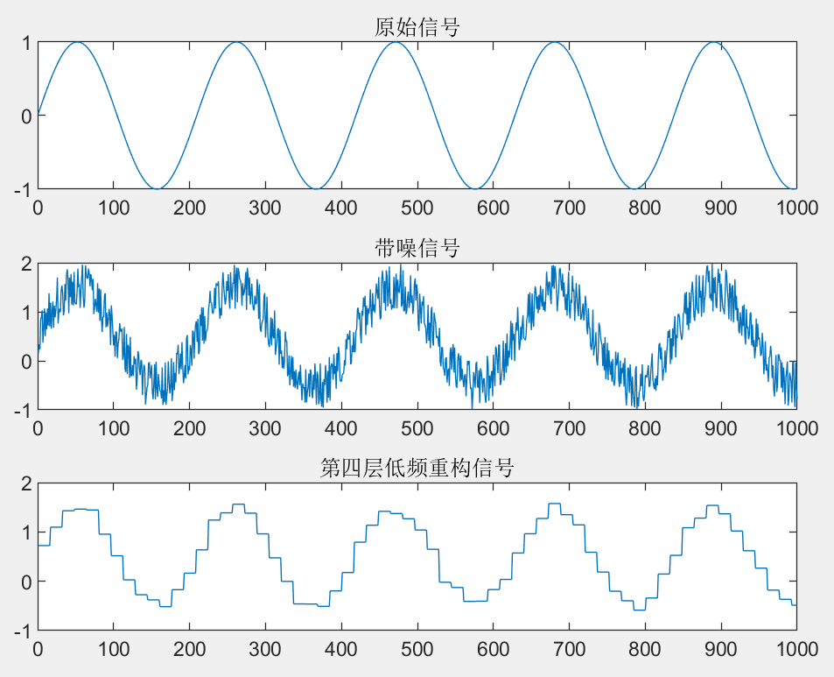
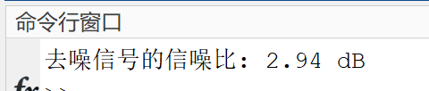

6. 部分代码说明
函数 | 用途 | 说明
[c,l] = wavedec(x,n,wname) | 用于对信号进行多级小波分解，将信号表示为不同频率成分的组合。这个函数在信号分析、数据压缩、去噪、特征提取等领域中有广泛应用 | x：输入信号或数据，通常是一个向量或矩阵，表示需要进行小波变换的数据。  n：小波分解的级数（也称为层数）。这个参数决定了对输入信号进行几次小波变换。  wname：小波函数的名称。这个参数指定使用哪个母小波进行变换  c：包含小波变换系数的向量。这个向量包含了输入信号 x 在各个层次上的小波系数。  l：一个向量，表示每一层系数的长度，帮助在 c 中提取对应的层系数。
x = wrcoef(type,c,l,wname) | wrcoef 是 MATLAB 中用于从小波变换的系数中重构信号的函数。它可以根据给定的小波系数 c 和系数长度 l，重构出信号的不同部分（例如，近似部分或细节部分）。函数的输出 x 是重构后的信号 | type:  'a'：表示重构近似系数（Approximation coefficients），也就是信号的低频部分。  'd'：表示重构细节系数（Detail coefficients），也就是信号的高频部分  c：由wavedec函数生成  l：由wavedec函数生成  wname：小波函数的名称

